KOSZTA JÓZSEF TOTÓ
Szitakötő 43.szám, 24-25.oldal
Olvasd el figyelmesen a festő munkásságáról szóló cikket! Ha helyesen oldod meg a totót, akkor megtudhatod egyik jellegzetes helyszínéről készült festményének címét !

1., Hol és mikor született Koszta József?
T, Erdélyben, 1861-ben
B, Erdélyben, 1877-ben
M, Edelényben, 1871-ben

2., Melyik foglalkozást szerette volna űzni gyermekkorában?
E, festő
A, juhpásztor
U, fényképész

3., Melyik fogalakozást kezdte el tanulni az általános iskola után?
N, fényképész
G, szobrász
T, festő

4., Melyik festőiskola gyakorolta a legnagyobb hatást művészi fejlődésére?
Z, párizsi
V, müncheni
Y, nagybányai

5., Ki volt a legnagyobb hatást kiváltó mestere?
A., Benczúr Gyula
E., Ferenczi Károly
O., Nagy István

6., Melyik település volt legkedveltebb lakhelye több mint 30 évig?
G, Szentendre
B, Szentes
D, Szolnok

7., Ki volt a legjobb barátja a nagybányai időszakában?
O, Ferenczi Károly
I, Lotz Károly
E, Benczúr Gyula

8., Melyik tevékenység foglalkoztatta leginkább a tanyavilág életéből?
L, szántás
T, aratás
R, kukoricatörés

9., Milyen alaklomból festette a Sárga vitorlás című képét?
K, müncheni festőiskolában
J, olaszországi tanulmányútján
P, mintarajziskolai tanulmányai során

10., Mi volt a kedvenc témája kétéves olaszországi útja során?
A, magányos bárkák és vitorlások
U, római emlékek
Ö, nagyvárosi nevezetességek

11., Melyik szín teremt harmóniát a kukoricatörést végző nők ritmusával?
S, sárga
K, piros
G, kék

12., Melyik tulajdonság jellemzi leginkább Kosztát?
K, zárkózott
F, közvetlen
L, jó vendéglátó

13., Melyik szín nem szerepel a Vihar előtt című művén az esti ég jellemzésére?
E, sárga
A, rózsaszín
O, szürkéslila

+1., Ki és milyen eszközzel látható a Vihar előtt című képén?
D, kukoricatörő asszony a terméssel
J, halász hálójával a kezében
L, munkás, vállára vetett kaszával

MEGFEJTÉS : ___________________________________________________

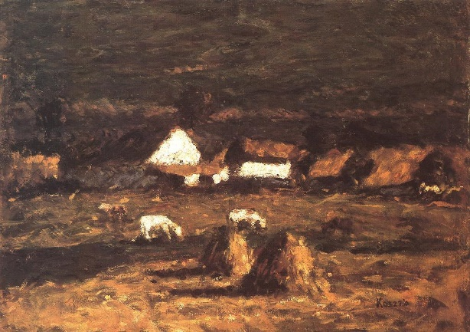

( MEGFEJTÉS : TANYA BORJAKKAL )

